# Introduction aux communications numériques

Étude de chaines de transmission sur porteuse

Guohao DAI, Groupe E

Première année - Département Sciences du Numérique

2020-2021

## Introduction

Vous trouverez ici les questions auxquelles nous vous demanderons de répondre pour compléter vos codes dans le rendu du devoir 4. Merci de nous soumettre les réponses dans un fichier au format PDF et de reprendre dans ce fichier les figures permettant d’expliquer vos réponses, illustrant vos analyses (afin d’éviter un va et vient entre le code et vos réponses lors de la correction)

## Utilisation de la chaine passe-bas équivalente pour le calcul et l’estimation du taux d’erreur binaire

1. 1. Expliquez les résultats obtenus pour les DSPs du signal modulé sur porteuse et de l’enveloppe complexe associée.
   2. Comparez les TEBs obtenus en implantant la chaine de transmission sur porteuse et la chaine passe-bas équivalente.

**Réponse :**

1. 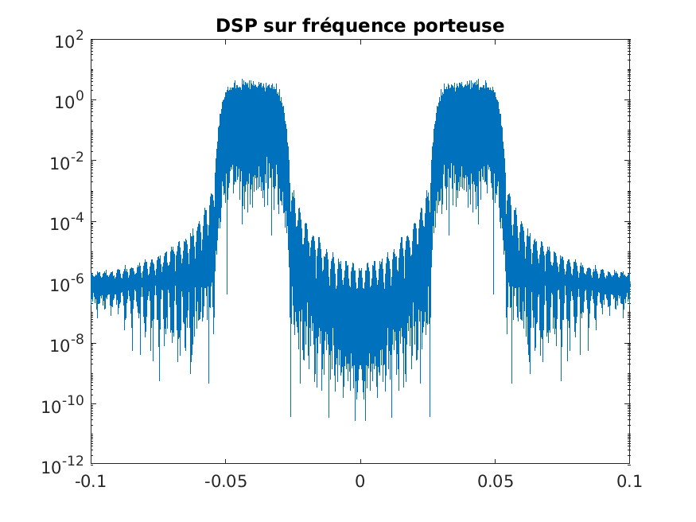
   1. The figure of DSP sur fréquence porteuse as below:

Figure 1 : Le DSP du signal modulé sur fréquence porteuse

We can see from the observed curve that since the signal is centered on the frequency fp and -fp. Thus, it is transmitted on the waveform function.

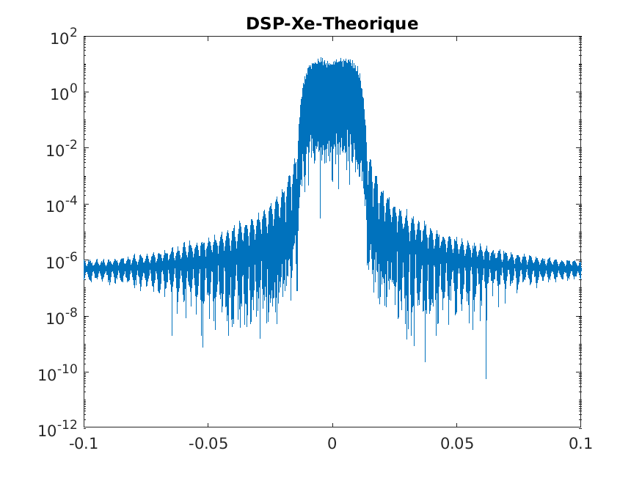The figure of DSP de l’enveloppe complexe associée as below :

Figure 2 : Le DSP de l’enveloppe complexe associée au signal modulé sur fréquence porteuse.

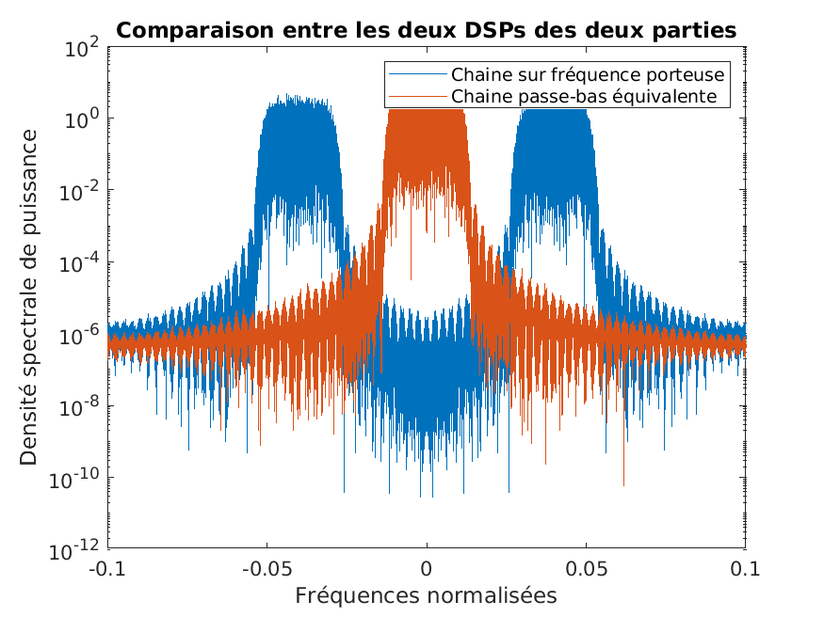From the figure, we can know that the PSD is centered on the value 0, which indicates that this is a baseband transmission. It also confirms the theoretical expectations. It is opposite to the DSP du signal modulé sur fréquence porteuse centered on the frequencies fp and -fp, as shown in the following figure.

Figure 3 : La comparaison entre les DSPs du signal modulé sur fréquence porteuse et de l’enveloppe complexe associée.

* 1. 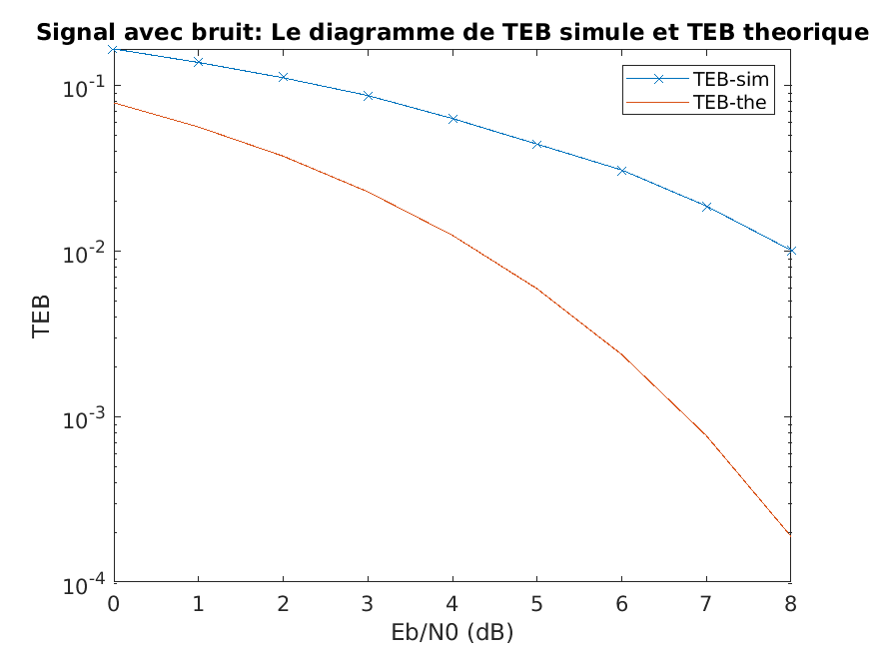The figure of TEB du signal modulé sur fréquence porteuse as below :

Figure 4 : Le TEB simulé et TEB théorique du signal avec bruit modulé sur fréquence porteuse

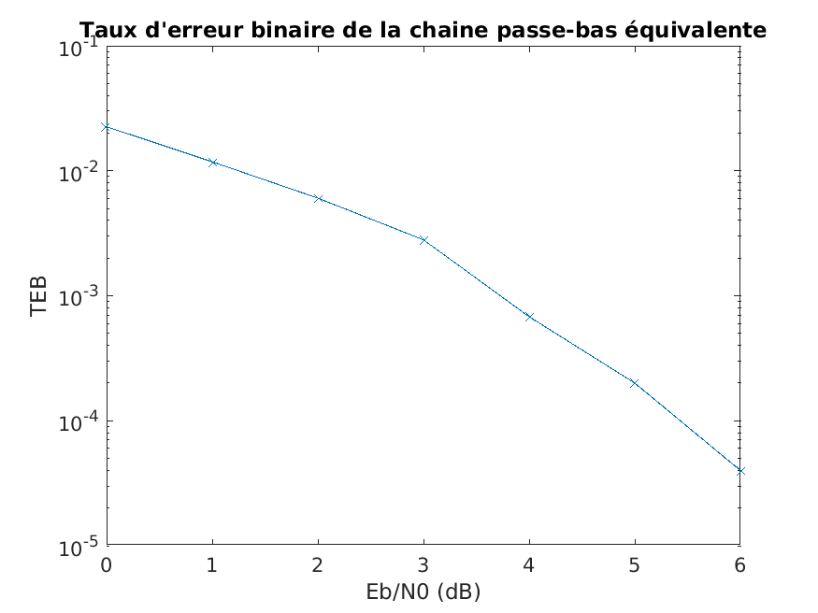The figure of TEB de la chaine passe-bas équivalente as below :

Figure 5 : Le TEB simulé de la chaine passe-bas équivalente

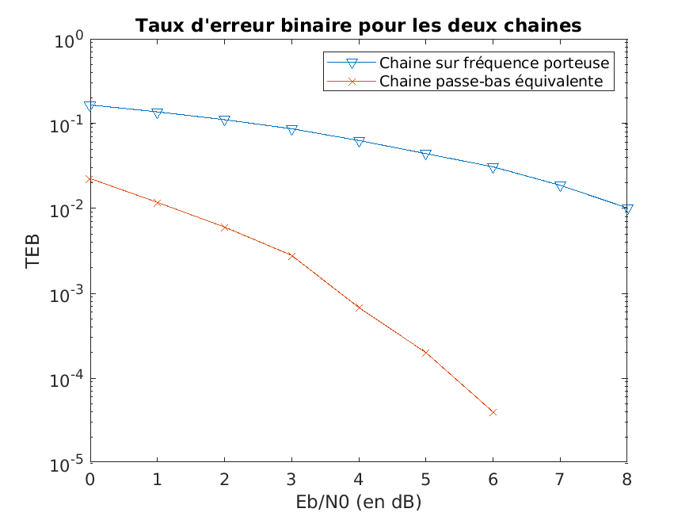The comparaison between les TEBs la chaine de transmission sur porteuse et la chaine passe-bas équivalente as shown in the following figure.

Figure 6 : La comparaison entre les deux chaines.

From the comparison figure, we can find that when is equal to 7 dB and 8 dB, there is no data for la chaine pass-bas équivalente in the figure. That means, when is equal to 7 dB and 8 dB, the value of TEB is 0. In other words, there is no error during all of the transmission when is equal to 7 dB and 8 dB.

But I do not think this situation is normal. On the contrary, I think I may have made some small mistakes in the experiment. First of all, my experimental sample is large enough, I randomly generated 25000 signals. Secondly, I added noise to these signals.

But only from the first six data, the error rate of la chaine passe-bas équivalente is lower than that of la chaine de transmission sur porteuse.

## Comparaison de modulations sur fréquence porteuse

* 1. En utilisant les tracés obtenus pour leurs TEBs, comparez et classez les différentes chaines de transmission en termes d’efficacité en puissance. Expliquez votre classème.
  2. En utilisant les tracés des densités spectrales de puissance des signaux émis, comparez et classez les différentes chaines de transmission implantées en termes d’efficacité spectrale. Expliquer votre classement.

**Réponse :**

* 1. On considère les quatre chaines de transmission définies dans le tableau suivant (« SRRCF » signifie “Square Root Raised Cosine Filter”ou “filtre en racine de cosinus surélevé”en français) :

|  |  |  |  |  |
| --- | --- | --- | --- | --- |
| Modulations | 4-ASK | QPSK | 8-PSK | 16-QAM |
| Filtre d’émission | SRRCF, *α* = 0.35 | SRRCF, *α* = 0.35 | SRRCF, *α* = 0.35 | SRRCF, *α* = 0.35 |
| Filtre de réception | SRRCF, *α* = 0.35 | SRRCF, *α* = 0.35 | SRRCF, *α* = 0.35 | SRRCF, *α* = 0.35 |
| Débit binaire | 6 kbps | 6 kbps | 6 kbps | 6 kbps |
| TEB |  |  |  |  |
| *M* | 4 | 4 | 8 | 16 |
| Débit symbole | 3 kbps | 3 kbps | 2 kbps | 1.5 kbps |
| Efficacité spectrale (*η* ) |  |  | 2 |  |

* + 1. The comparaison figures of all the modulations’ TEB:

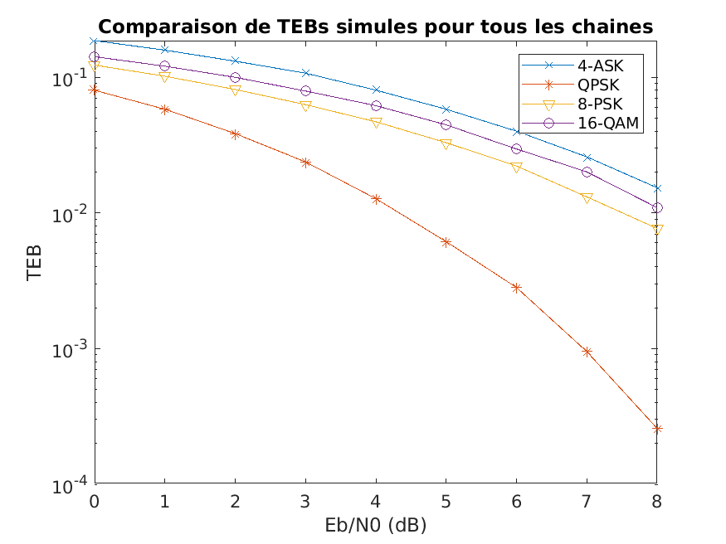

Figure 7 : La comparaison de TEBs simulés entre les deux chaines

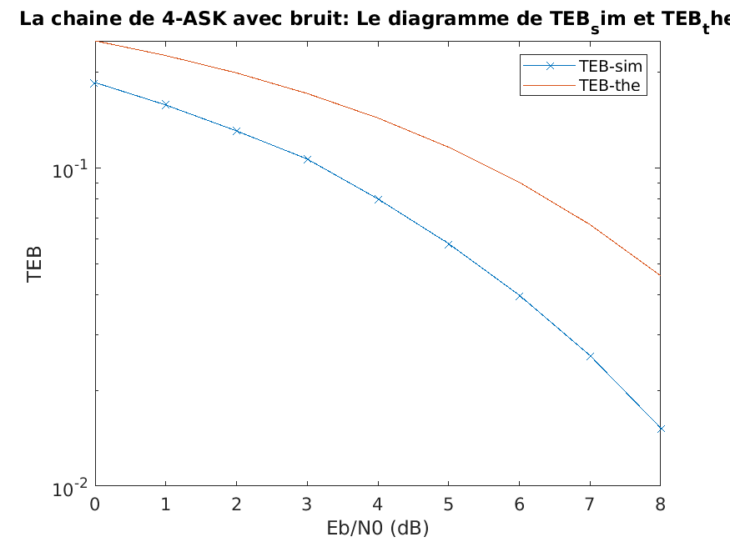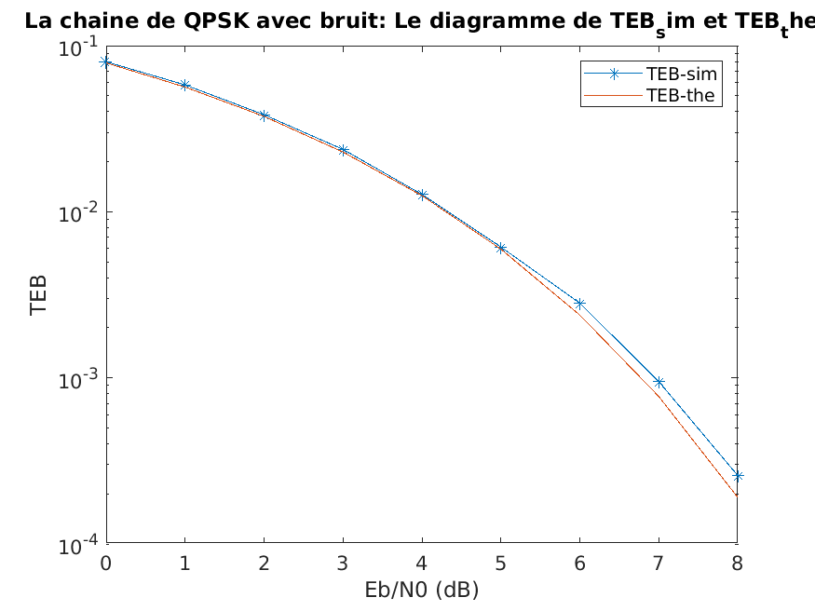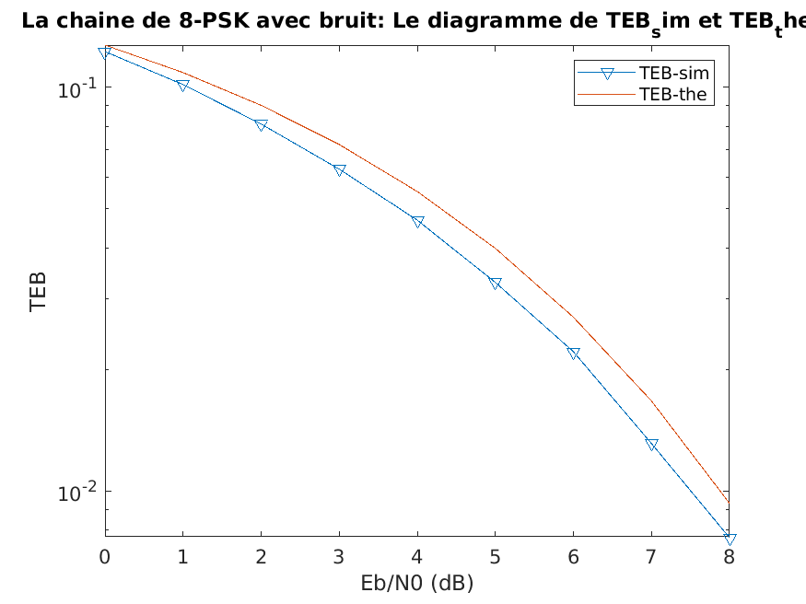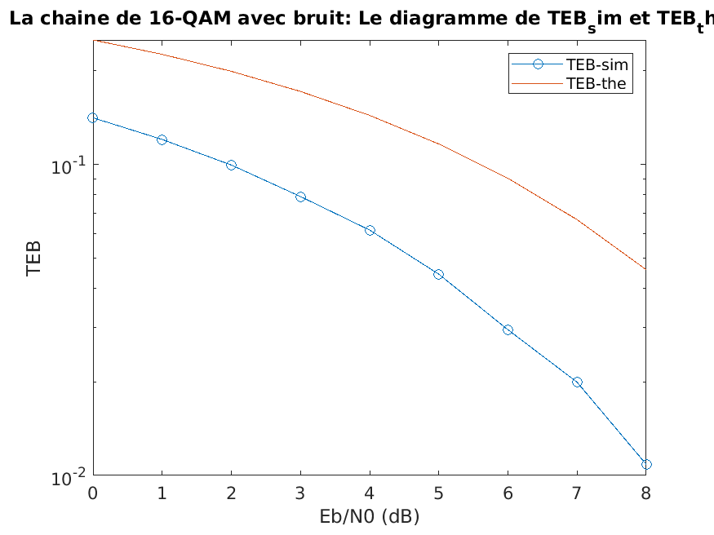

Figure 8 : Les figures des TEBs simulés pour chaque chaine.

In terms of power, QPSK modulation is the most efficient, followed by 8-PSK modulation, and then the other two modulations (4-ASK and 16-QAM). This result is consistent with the theoretical result.

* + 1. We plot the constellations en sortie du mapping of the four modulations:

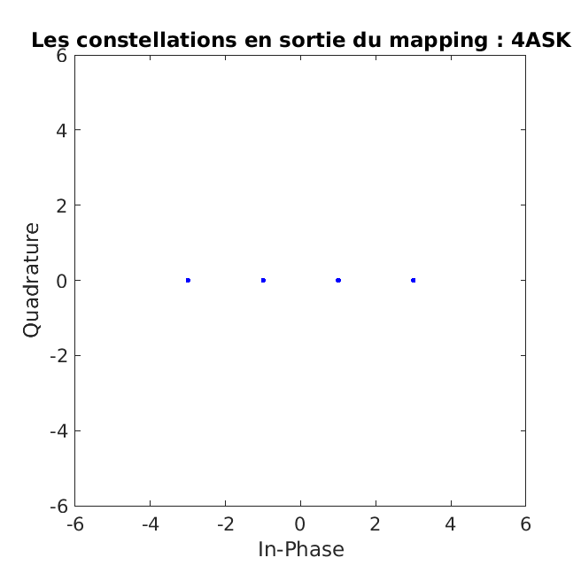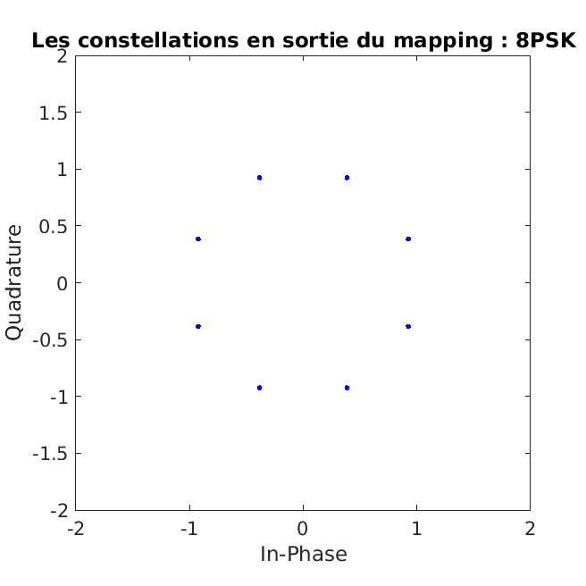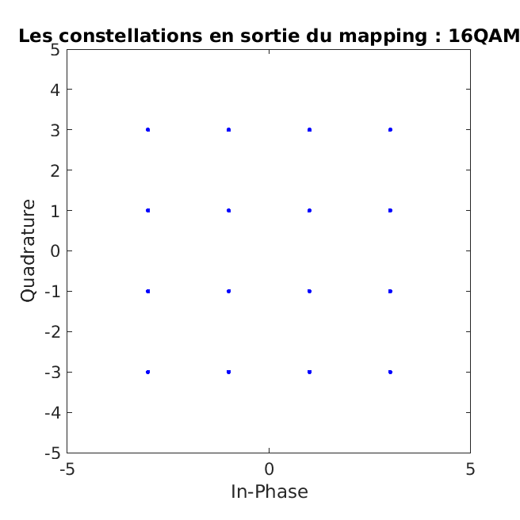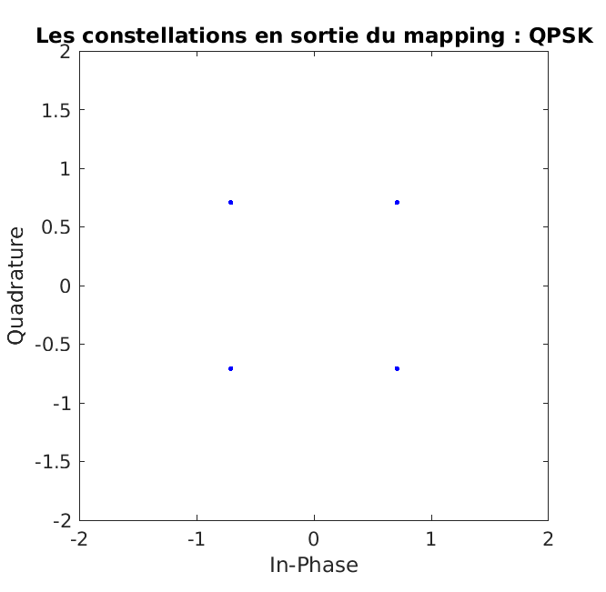

Figure 9 : Constellations en sortie du mapping pour quatre modulations

* + 1. We plot the constellations en sortie de l’échantillonneur of **4-ASK** for = 0, 3, 5, 8:

Figure 10 : Constellations en sortie de l’échantillonneur of **4-ASK.**

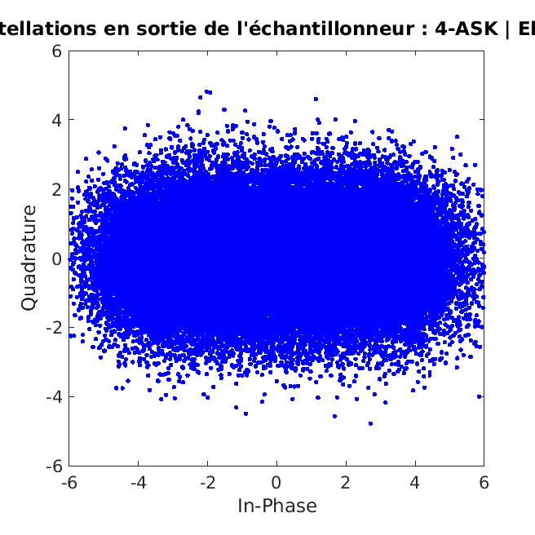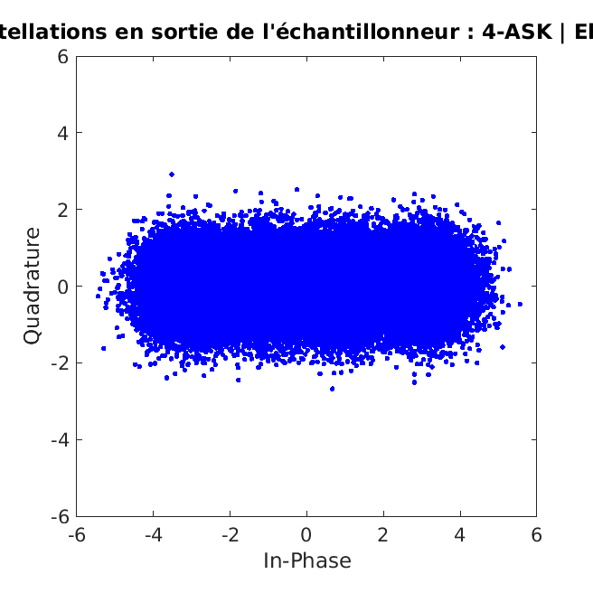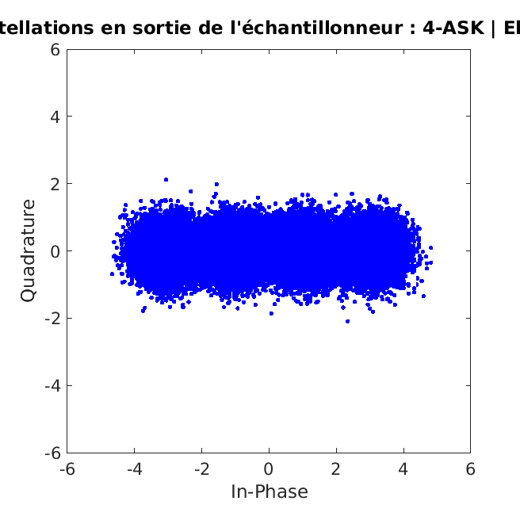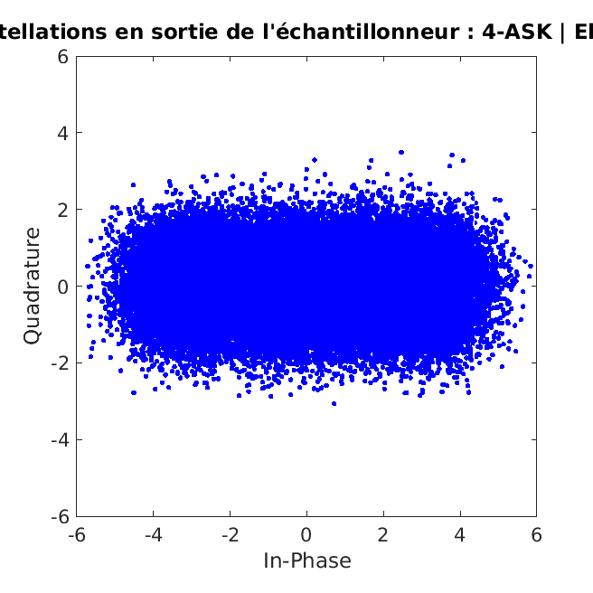

* + 1. We plot the constellations en sortie de l’échantillonneur of **8-PSK** for = 0, 3, 5, 8:

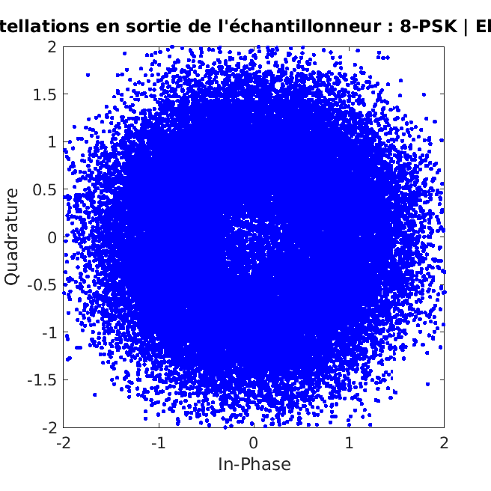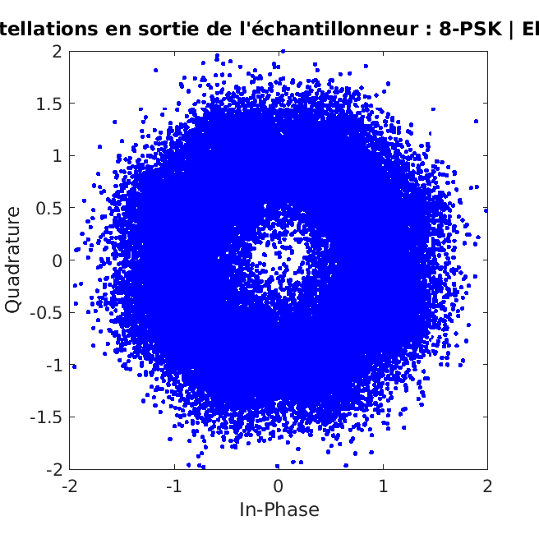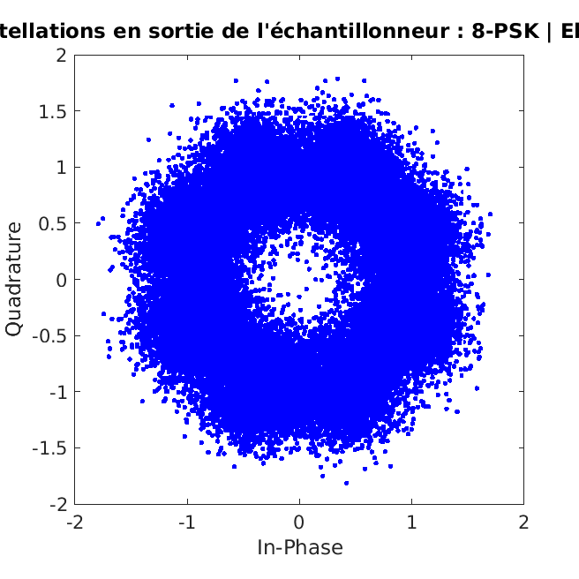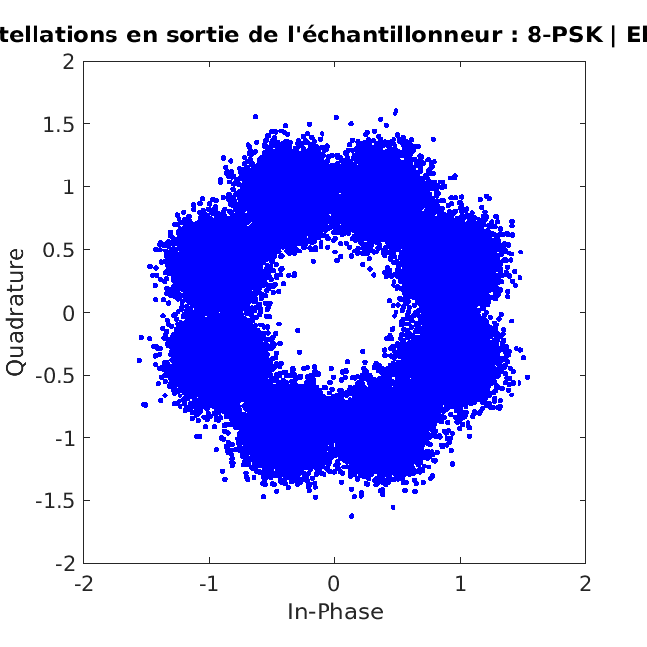

Figure 11 : Constellations en sortie de l’échantillonneur of **8-PSK**

* + 1. We plot the constellations en sortie de l’échantillonneur of **QPSK** for = 0, 3, 5, 8:

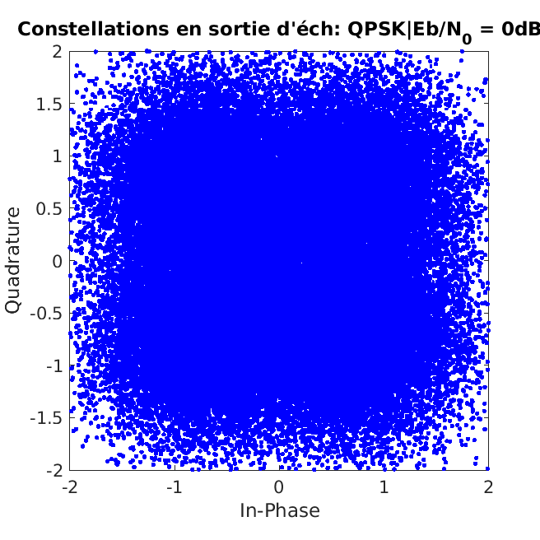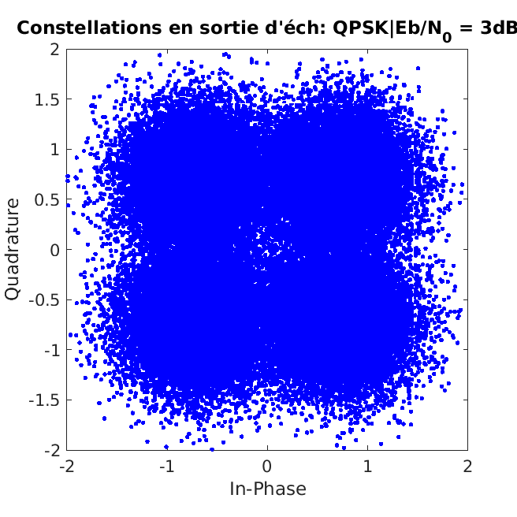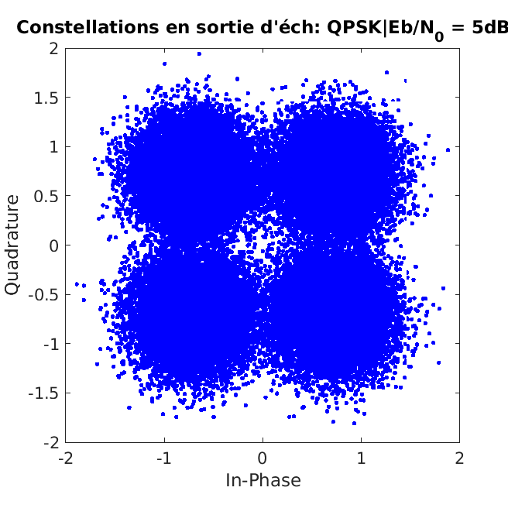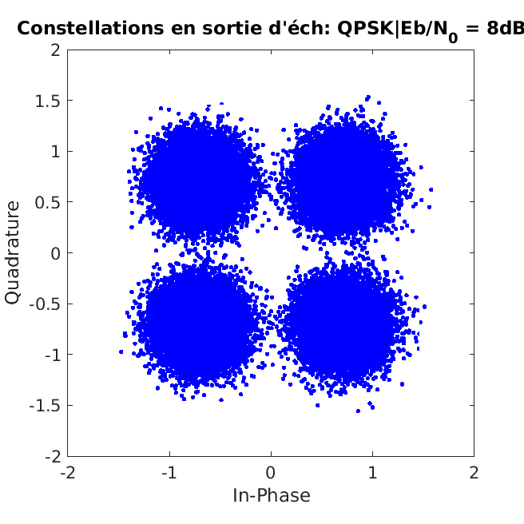

Figure 12 : Constellations en sortie de l’échantillonneur of **QPSK.**

* + 1. We plot the constellations en sortie de l’échantillonneur of **16-QAM** for = 0, 3, 5, 8:

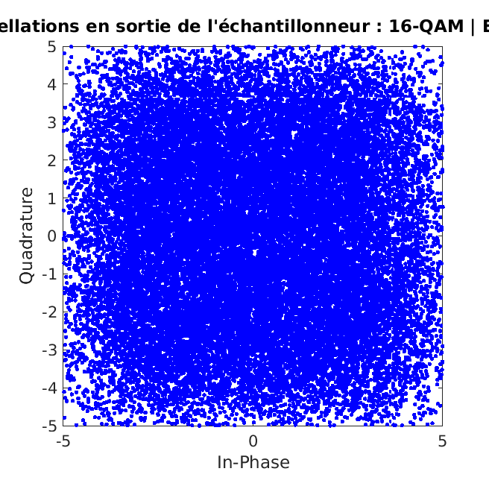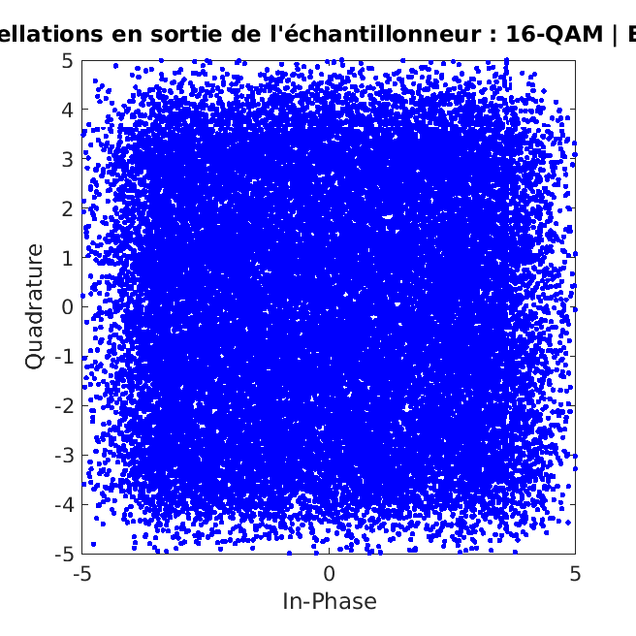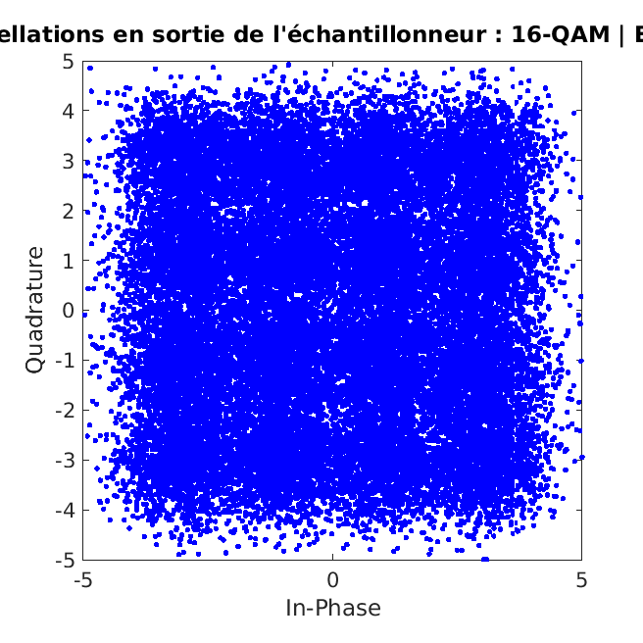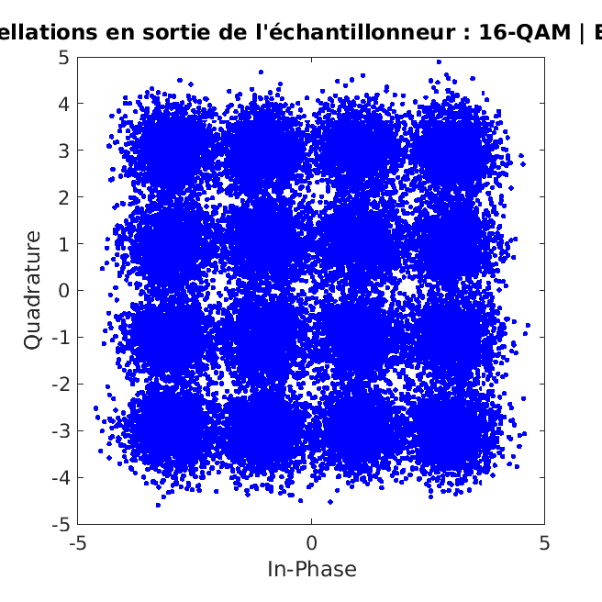

Figure 13 : Constellations en sortie de l’échantillonneur of **16-QAM.**

* 1. 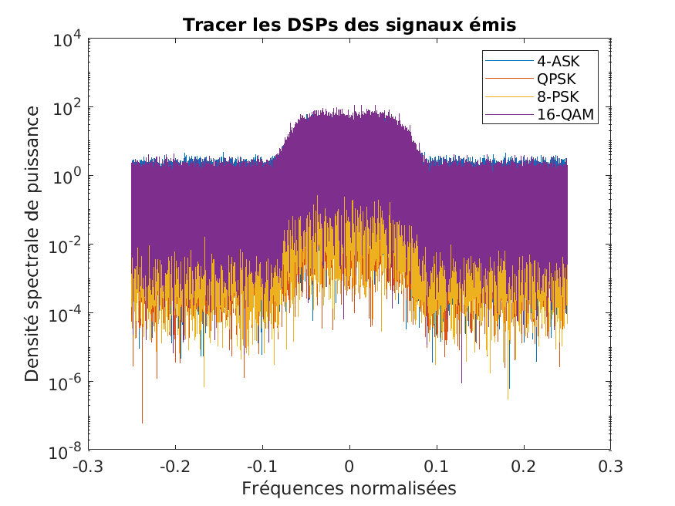For the same bit rate (), I plotted the DSPs of all the signals transmitted in different transmission chains. It will be as shown in the following figure.

Figure 14 : La Comparaison entre tous les signaux émis.

It can be seen from the figure that **16-QAM** modulation is more effective in the spectrum, which is consistent with the theoretical part, that is, the efficacité spectrale (*η*) is equal to *bits/s/Hz*. We find that the second position is 8-PSK modulation, and the last is 4 -ASK and QPSK modulation.